Milyen a jó tárlatvezető?- Útmutató diáktárlat vezető felkészítéséhez (Történetek egy családi albumból kiállítás)
A „Történetek egy családi albumból" című kiállítás nyolc téma köré rendezve, archív képek és személyes interjúk felhasználásával mutat be a múlt század zsidóságára jellemző életképeket. Hétköznapi emberekről szól, akik akár a szomszédaink is lehetnének: pékekről, gyári munkásokról, tanárokról, ápolónőkről. Magával ragadó történeteket láthatunk gyermekkorról, iskolás évekről, szerelemről, házasságról, gyermekvállalásról és arról, kinek-kinek hogyan sikerült túlélnie a holokauszt borzalmait, miként tudta újrakezdeni az életét. A hatalmas családi fotóalbumot lapozgatva mosolyogtató vagy elszomorító, szívmelengető vagy torokszorító történetek tárulnak a kiállítás látogatója elé.

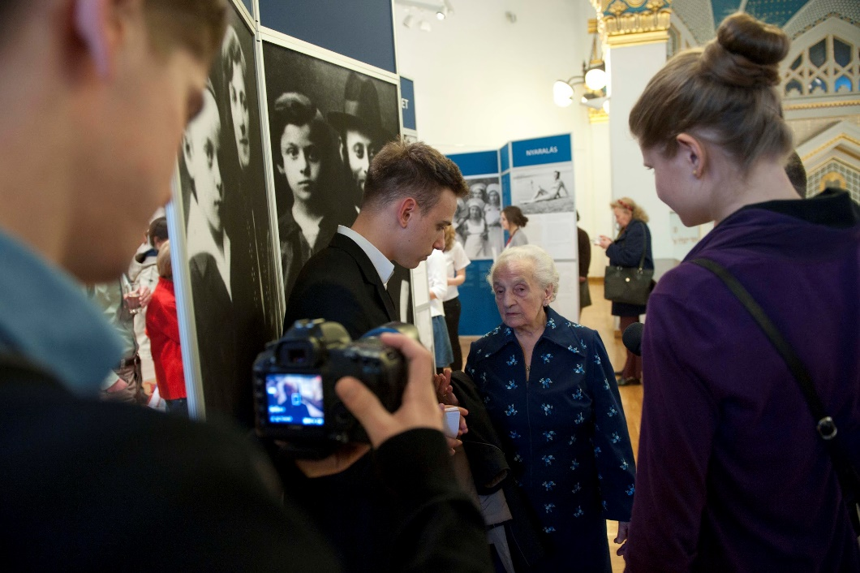

Problémafelvetés-nehézségek
A kiállítás témája és annak feldolgozása a megszokott, a zsidóságot bemutató kiállításokhoz képest egyedi, esetleg szokatlannak tűnhet. A kiállítási anyagnak nagy része olyan családtörténeti, helytörténeti, történelmi, kulturális, népismereti és egyéb információkat tartalmaz, melyek nem kifejezetten és nem feltétlenül csak a zsidóságra jellemzőek. A kiállítási anyag továbbá nem elsősorban a holokauszt tragédiájára és a második világháborúra és annak következményeire fókuszál, hanem a háború előtti zsidó élet bemutatására. Olyan mindennapi történetekkel találkozhatnak diákok, melyek más megvilágításba helyeznek történelmi eseményeket, személyesebbé és közelebbivé tehetik a sokszor száraznak és nehezen megjegyezhetőnek tűnő történelmi és egyéb ismeretanyagot. Magyar zsidó emberek mindennapjainak bemutatásakor a diákok nem a borzalmakkal találkoznak, hanem az egykori Magyarország hétköznapi valóságaival, ezen túlmenően pedig természetesen az akkori zsidóságra jellemző különös és érdekes szokásokkal, a vallással is. Ezzel tágabb értelmezésben is kap ismereteket a diák a zsidóságról általában, a kiállítás is egy virágzó kultúra értékeit mutatja be.
Célcsoport és időkeret
A kiállítást és a diák tárlatvezetést középiskolásoknak szánjuk, legszerencsésebb az idősebb -16-18 éves – diákokat megnyerni erre a célra. A felkészülés időigényes, érdemes erre egy hosszabb, legalább egy hónapos felékszülési időt szánni. Történelem, társadalom- vagy vallásismeret, etika, vagy osztályfőnöki órák kereteit is fel lehet használni a felkészülés folyamatában. Javasoljuk, hogy ne csak egy tantárgy szemszögéből közelítsetek a témához, a felkészülésbe bevonhatók nem csak történelem szakos, hanem az egyéb tárgyakat tanító kollégák is.
Előkészületi javaslatok
A tapasztalat az, hogy a mai fiatal generáció viszonylag keveset tud általában a zsidóságról, így célszerű magasabb időkeretet szánni a felkészülésre. Ha van rá lehetőség, javasolunk egy 1 projektnapot is beiktatni, amikor a diákok zsidónegyed sétán, múzeumlátogatáson vesznek részt. (Budapesten ez adott, a vidékiek saját városuk zsidó nevezetességeinek megismerésével hangolódhatnak, vagy ha van rá lehetőség felutazhatnak Budapestre ahol rengeteg lehetőség nyílik a ráhangolódásra.) Javasoljuk a Haver Alapítvány foglalkozásait (www.haver.hu), amely ingyenesen igénybe vehető. 90 perces interaktív foglalkozásukkal megismertetik a diákokat a zsidóság témájával, beszélgetéseket kezdeményeznek és körbejárják a magyar zsidó identitás kérdését. Ezen túlmenően megtekinthetik a Zsidó Múzeum és levéltár kiállításait http://www.milev.hu/, és a hozzájuk kapcsolódó oktatási programokon is részt vehetnek. Érdemes lehet még ellátogatni egy helyi zsinagógába, vagy akár zsidó temetőbe. Diákok számára ingyenesen látogatható a Holokauszt Emlékközpont (http://www.hdke.hu/), a felkészülésben az állandó tárlat tud segítséget nyújtani. A megfelelő intézmény megtalálásában szívesen nyújtunk segítséget.
Azon túl, hogy a diákok bővítik ismereteiket a zsidósággal, 19. és 20. századi történelemmel, megtanulják a tárlatvezetés technikáját, a felkészülés és a kiállítás számos kompetenciát fejleszt. Íme ezek közül a legfontosabbak, amiket a gyerekek maguk fogalmaztak meg:
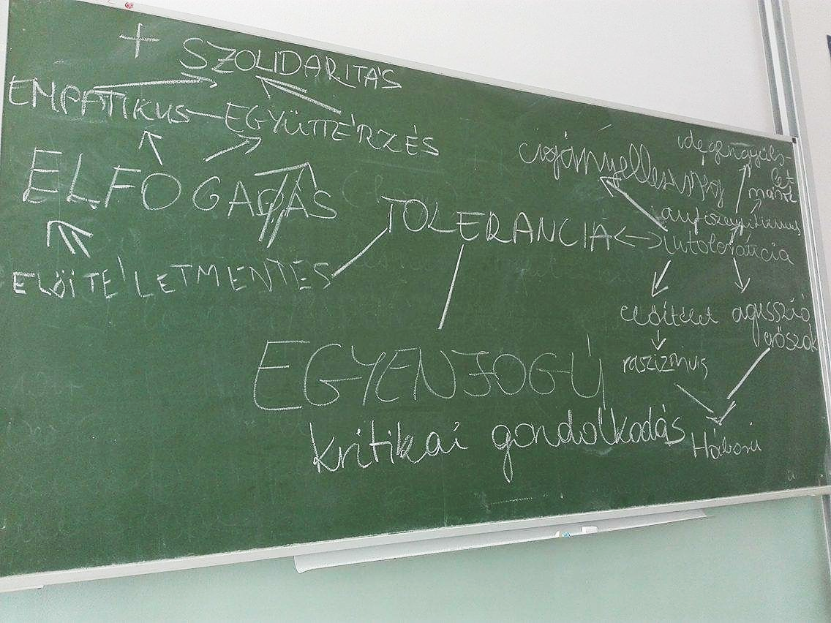
Kompetenciák: Elfogadás, szolidaritás, kritikai gondolkodás, előítéletek csökkentése, empátia, prezentációs készségek, szövegértelmezés és feldolgozás, kutatómunka
Felkészülés:
Előmunkálatok
Iskolában:
• a figyelem felkeltése (motiváció) problémafelvetés, a téma bemutatása, előzetes kutatómunka (történelmi, irodalmi háttérismeretek) csoportbeosztás. Az előkészületi fázisban már érdemes böngészni a www.centropa.hu weboldalt, ahol családtörténetek, családfák, régi családi képek kalauzolják a diákokat, a zsidóság háború előtti mindennapjaiba. További segítséget nyújthat a honlapon található történelmi és judaisztikai fogalomtár, valamint el tudjuk küldeni a kiállításban szereplő interjúalanyok rövidített életrajzi összefoglalóját is.
• a tanuló informálása a célról
• előzetes ismeretek felidézése
Múzeumban:
• az új ismereteket biztosító jelenségek, folyamatok (tárgyak, műalkotások) bemutatása muzeológus szakember segítségével. Vidékieknek ajánljuk a helyi múzeumok, helytörténeti gyűjtemények, esetleg a megyei levéltár felkeresését. A legtöbb helyen kell lennie a helyi zsidóság történetére és a holokausztra vonatkozó anyag.
• a tények, jelenségek sokoldalú elemzése
• rendszerezés és rögzítés
Felkészülési fázis:
Múzeumban: a kiállítás megtekintése kérdések, irányított feladatok alapján. – múzeumi szakember és tanár közös irányításával - 4-5 fős csoportokban vagy önállóan. Mindenképpen érdemes múzeumpedagógia órát igényelni.
Rendhagyó séta keretében: a sétavezető irányításával közösen
Otthon: a rendelkezésre álló forrásanyagok megismerése, elemzése, a forrásanyagra vonatkozó feladatok megoldása. Önálló munka (anyaggyűjtés önállóan, kutatómunka).
Iskolában: a feldolgozott téma előadása az iskolában kiselőadás vagy egyéb formában (pl. újság szerkesztése, valamely korabeli eseményre meghívó, plakát elkészítése vagy szituációs játék bemutatása) – tanár vagy a diákok irányításával önállóan vagy csoportban.

A felkészüléshez ajánlott filmek, a www.centropa.hu oldalon megtalálható kisfilmek. Ezek közül erősen ajánlott:
http://www.centropa.org/hu/centropa-cinema/introduction-hungarian-jewish-history?subtitle_language=
http://www.centropa.org/hu/node/54302?subtitle_language=
http://www.centropa.org/hu/centropa-cinema/judit-kinszki-love-paper-airplane?subtitle_language=
http://www.centropa.org/hu/centropa-cinema/jozsef-faludi-orthodox-childhood?subtitle_language=.
A kiállítás egyes témájához a következő filmeket ajánljuk:
katonaság:http://www.centropa.org/hu/centropa-cinema/miksa-domonkos-mayor-who-worked-hell?subtitle_language=
szabadidő: http://www.centropa.org/hu/node/45553?subtitle_language=
iskola: http://www.centropa.org/hu/node/45289?subtitle_language=
munka: http://www.centropa.org/hu/node/43685?subtitle_language=
http://www.centropa.org/hu/centropa-cinema/mariann-szamosi-women-who-taught-me-everything?subtitle_language=
vallás:http://www.centropa.org/hu/centropa-cinema/jozsef-faludi-orthodox-childhood?subtitle_language=
http://www.centropa.org/hu/centropa-cinema/ernest-galpert-growing-religious?subtitle_language=
A felkészülésben szívesen segítenek a Centropa munkatársai, lehet minket hívni rendhagyó órákra, beszélgetésekre.
Történelmi és judaisztikai fogalomtárakat a Centropa weboldalán megtalálhatók a következő linken: http://www.centropa.org/hu/teaching-materials/fogalomtarak.
A tárlatvezetés technikája
A jó tárlatvezető röviden és frappánsan foglalja össze a kiállításban látottakat. Cél a látogató figyelmének fenntartása. Egy – egy panelnél 7-10 percet célszerű eltölteni, kiemelni érdekes történeteket például a képen látható szereplőről. Mivel tematikus panelekről van szó, lehet magáról a panelek témájáról is mesélni általában: (pl. nyaralás az 1930-as években, katonák az első és második világháborúban, keresztény és zsidó ünnepek összehasonlítása, érdekes foglalkozások a két világháború között.)
- az 1. ember mondjon néhány mondatot a kiállítás egészéről, a Centropáról
- az utolsó foglalja össze pár mondatban, esetleg tegyen fel kérdést
- a panelek sorrendje nem kötött, de ahogy felállítják, abban a sorrendben haladjanak /főleg a nagy létszámú csoportokat nehéz lenne "mozgatni"
- ha 20 fő feletti a látogató csoport, célszerű ketté osztani, és két különböző paneltől indulni a bemutatással /így egy vezetőre 10, max. 15 diák jut, könnyebb fenntartani a figyelmet, mintha pl 25-nek magyaráz, mert akkor nem is látja mindenki a képeket/
A tárlatvezetés technikai tervezésénél érdemes kipróbálni, mennyi idő teljen el az egyes csoportok indulása között, egyszerre egy vagy két helyen kezdjünk-e a vezetést. A várakozóknak ráhangolódásként egy teremben le lehet vetíteni egy pár perces filmet, vagy egy témához kapcsolódó totót megoldatni velük.

Fontos, hogy hangosan és egyszerűen fogalmazzunk, ne bonyolódjunk bele olyan kérdésekbe, amiről kevés tudásunk van. Lehet a látogatóktól kérdezni is, így egy kicsit interaktívabbá válhat a vezetés. A tapasztalat az, hogy kb. 1 óránál tovább nem érdemes a vezetést tartani, a kilenc tematikus panel témájának szöveg és képanyaga körülbelül erre az időkeretre van kitalálva.
Javasoljuk, hogy ne egy diák vezessen az egész kiállításban, hanem minden témához és panelhez egy vagy két diákot kérjünk meg a bemutatásra. Mivel a kiállítás kétnyelvű (magyar-angol), így angol nyelven is bemutatható a kiállítás külföldi érdeklődőknek.

- a helyi médiát jóval a megnyitó előtt értesítsék, mert általában hosszú az átfutási idő /pl. mire megjelenik a hirdetés a megnyitóról, már vége a kiállításnak/
- minél több felületen hirdessék, de ami a legfontosabb: személyes kapcsolatokon keresztül /ha cél, hogy más iskolákból is megnézzék/

Felkészülés a megnyitóra- (meghívó, plakát, ünnepi műsor)
A kiállítás plakátját, ill. a megnyitó ünnepség meghívóját is tervezhetik a diákok. Ehhez a rajz ill. informatikus tanárkolléga bevonását javasoljuk. A megnyitó ünnepi műsoránál, ha van az iskolában pl. kórus, zenekar, színjátszó kör bevonhatunk további diákokat is a projektbe.
Célszerű a helyi polgármestert is meghívni a megnyitó eseményére, valamint a helyi tv tudósítását is kérhetjük az eseményről. Ha van az iskolában iskolarádió, ott is lehet híradást készíteni az eseményről.
- legyen vendégkönyv kikészítve a kiállítás alatt

Lezárás
Fontos a projekt lezárása során megbeszélni a tapasztalatokat a diákokkal. A következő kérdéseket lehet megbeszélni a diákokkal:
- Mennyire érezted alaposnak a felkészülést?
- Mennyire érezted úgy, hogy új dolgokat tanultál a felkészülés során?
- Mennyire érezted jól magad a felkészülés során?
- Mennyire érezted sikeresnek a tárlatvezetésedet?
- Mennyire érezted jól magad a kiállítás megnyitón összességében?
- Mennyire tartod sikeresnek az egész projektet?
A diákok 1-5 pontos skálán pontokat adhatnak a kérdésekre. Ebből szépen levonható a projekt sikeressége és az esetleges hiányosságok.

